UBND QUẬN HÀ ĐÔNG
TRƯỜNG MN KIM ĐỒNG
KẾ HOẠCH GIÁO DỤC PHỐI HỢP PHỤ HUYNH
KHỐI NHÀ TRẺ
(Phụ huynh chủ động thời gian hướng dẫn con tại nhà. Rất mong các bậc phụ huynh chụp lại các sản phẩm của con hoặc hình ảnh trẻ học tại nhà gửi cho các cô để sau khi đi học các cô sẽ sử dụng các hình ảnh này động viên, khen ngợi và giáo dục trẻ về ý thức học tập)
NBTN: Bắp cải
Họ và tên trẻ: ………………………………………………………………………….. Lớp …..
Ngày thực hiện: ……………………………………….
* Mục đích:
+ Trẻ nhận biết đúng tên gọi, đặc điểm của bắp cải.
+ Trẻ biết được bắp cải là loại rau để chế biến nhiều món ăn khác nhau, bắp cải có màu xanh và lá được xếp thành hình vòng tròn.
+ Trẻ biết cầm sáp màu để tô màu bắp cải, tô không chờm ra ngoài.
- Chuẩn bị: Sáp màu,
- Cha mẹ cho trẻ xem video:Theo link: https://www.youtube.com/watch?v=IdaupWb_VS8
+ Phụ huynh cho trẻ tô màu bắp cải và nói tên rau “Bắp cải” nhiều lần

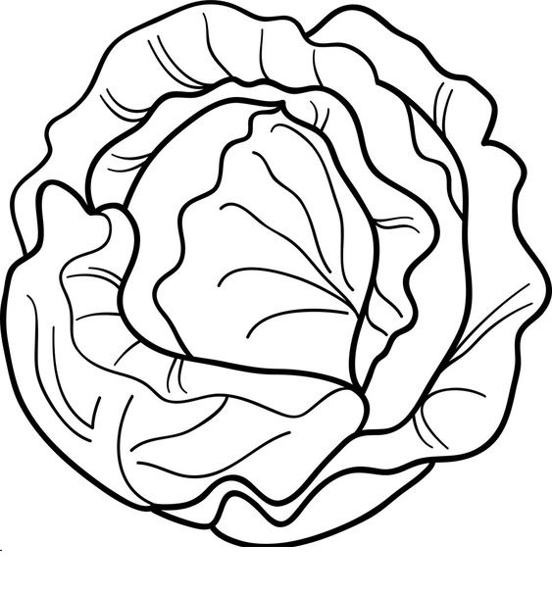

UBND QUẬN HÀ ĐÔNG
TRƯỜNG MN KIM ĐỒNG
Tạohình: Dán ngôi nhà của bé
Họ và tên trẻ: ………………………………………………………………………….. Lớp …..
Ngày thực hiện: ……………………………………….
* Mục đích:
+ Trẻ biết dùng các hình vuông, hình tam giác để dán ngôi nhà
+ Trẻ có kỹ năng dán, bôi hồ vừa phải
- Chuẩn bị: Giấy màu hình vuông, hình tam giác, hồ dán, khăn lau tay.
- Cha mẹ cho trẻ xem video : Theo link: https://www.youtube.com/watch?v=gfJ7_LjQGAs
+ Cha mẹ hướng dẫn con dán ngôi nhà của bé

UBND QUẬN HÀ ĐÔNG
TRƯỜNG MN KIM ĐỒNG
Nhận biết hình vuông, hình tròn
Họ và tên trẻ: ………………………………………………………………………….. Lớp …..
Ngày thực hiện: ……………………………………….

- Mục đích
+ Trẻ nhận biết được hình tròn, hình vuông.
+ Trẻ nói được tên các hình và màu sắc của hình đó.
- Chuẩn bị : + Bút sáp màu
Phụ huynh hỏi trẻ lần lượt về tên đối tượng : Hình vuông, hình tròn. Phụ huynh cho bé tô màu đỏ cho hình tròn, tô màu xanh lá cây cho hình vuông nhé

UBND QUẬN HÀ ĐÔNG
TRƯỜNG MN KIM ĐỒNG
Bài tập Nhận biết
Họ và tên trẻ: ………………………………………………………………………….. Lớp ….
Ngày thực hiện: ……………………………………….

- Phụ huynh hỏi trẻ lần lượt về tên đối tượng(ô tô con), gọi tên kích thước (ô tô to/ ô tô nhỏ). Phụ huynh yêu cầu con khoanh tròn vào đối tượng nhỏ hơn.
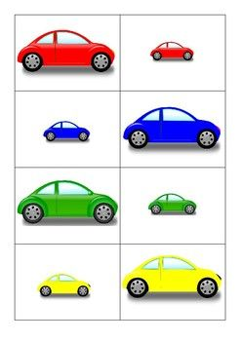

UBND QUẬN HÀ ĐÔNG
TRƯỜNG MN KIM ĐỒNG
Bài tập Nhận biết
Họ và tên trẻ: ………………………………………………………………………….. Lớp ……
Ngày thực hiện: ……………………………………….

- Phụ huynh cho con gọi tên các con vật trong hình. Phụ huynh yêu cầu con khoanh tròn vào con vật to hơn.
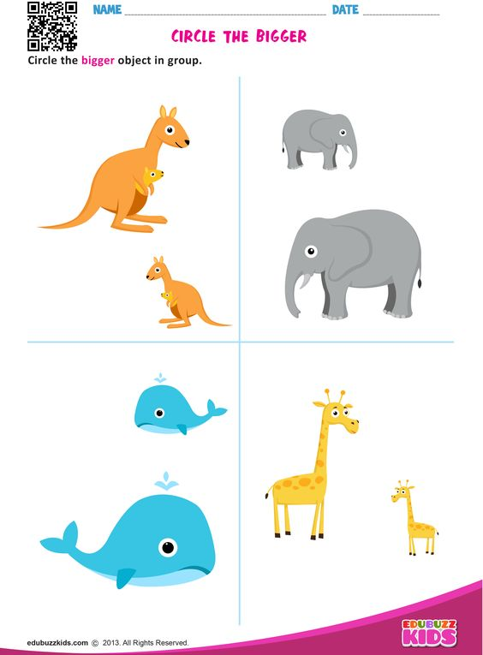
UBND QUẬN HÀ ĐÔNG
TRƯỜNG MN KIM ĐỒNG
Họ và tên trẻ: ………………………………………………………………………….. Lớp ……
Ngày thực hiện: ……………………………………….

Tạo hình: Tô màu củ cà rốt

